关于定向委培类硕士毕业研究生及免费师范生在职攻读教育硕士毕业生办理离校手续的注意事项
各研究生培养单位：
随着我校定向委培类硕士研究生人数的增加，每年毕业的定向委培类硕士研究生人数越来越多，同时免费师范生也将陆续毕业，为便于此类研究生顺利办理离校手续并领取毕业证、学位证，现将办理离校手续时的注意事项告知如下，请提前做好准备。
一、定向委培类硕士
1.定向委培类硕士毕业研究生办理完离校手续后，证书的领取有两种方式，具体领取方式如下：
⑴邮寄：由于定向委培类硕士研究生在入学时与工作单位、学校和个人签订了三方协议，按照协议要求，毕业证和学位证应邮寄至毕业生的工作单位人事部门。请毕业生提前确定本单位的邮寄地址、邮编、人事部门收件人的姓名和联系电话等信息，并填写在“陕西师范大学离校网”的相应位置。各培养单位的研究生秘书核实后将按照此地址邮寄证书。
⑵本人领取：定向委培类硕士毕业研究生也可持定向委培单位人事部门的制式介绍信（样本见附件1-1、1-2），凭本人有效身份证件领取毕业证书和学位证书。人事部门介绍信必须按照附件样本格式开具，且必须以带单位文头的信签纸打印。
2.其他情况：登记的邮寄地址不准确或收件人非人事部门工作人员的，研究生秘书可不予办理邮寄手续。
二、免费师范生在职攻读教育硕士
免费师范生在离校手续全部办理完毕后，必须持单位（即入学时与学校和本人签订了协议的工作单位）人事部门的制式介绍信（即同意由本人领取证书的证明）原件（样本见附件1-1、1-2）及本人有效身份证件到研究生秘书处领取。如因特殊情况不能本人亲自领取者，可以委托他人代领，代领人须持委托人的委托书、单位人事部门的制式介绍信以及代领人的有效身份证件。
三、介绍信等相关证明文件规范说明（定向委培类硕士、博士及免师硕士）：
1.单位开具的所有证明材料必须用带单位文头的信签纸打印（样本见附件1-1、1-2）；
2.如果单位变更或者单位名称更改，须提交符合规定的相关证明文件，方能领取证书：
（1）如果签订了新的工作单位，领取证书时，必须同时出具以下两项证明：
①老单位的解除劳动关系证明；
②新单位的介绍信（介绍信内容须清楚证明其在职，并且同意研究生个人领取毕业证书和学位证书）；
（2）如果是合并重组之类的原因造成的单位更名，介绍信内容须写明单位更名的原因，以证明两个名称对应的是同一个单位实体，并写明同意其本人领取毕业证书和学位证书。

研究生院培养办公室
2016年6月15日

附件1-1：定向、委培单位人事部门的介绍信样本1
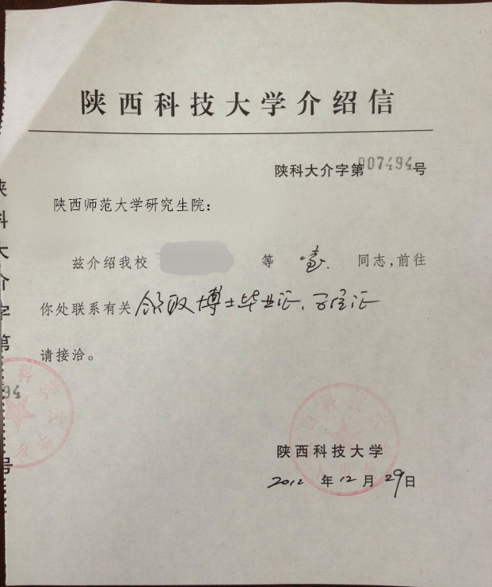

附件1-2：定向、委培单位人事部门的介绍信样本2
